**COMMENTAIRES INTEGRATION COMPARATEUR COMPARO**

**VERSION DESKTOP**

Table des matières

1. ENSEMBLE DES PAGES 1

1) Images/icones/logos 1

2) Texte 2

2. HOMEPAGE.HTML 2

3) Texte 2

4) Disposition et éléments 4

3. PROMO.HTML 6

4. OPERATEURBYORANGE.HTML 7

5. OPERATEUR.HTML 9

6. FORFAITPLUS.HTML 9

7. FORFAITMOBILE.HTML 10

8. BOX.HTML 11

9. MOBILE.HTML 11

10. FICHE_PRODUIT.HTML 12

11. PRODUIT.HTML 13

# ENSEMBLE DES PAGES

## Images/icones/logos

* La majorité des images et logos sont déformés : il faut garder un carré de même taille quelques soit la largeur de l’écran, seul le bloc de texte à droite change de taille jusqu'à une taille mini de changement de media.
  + soit la largeur/hauteur rester fixe jusqu'à atteindre le format de media plus petit
  + soit la déformation est proportionnelle Hauteur et largeur et dans ce cas c'est la hauteur de tout le bloc horizontal qui change
* Les icones et logos sont trop petits en mode desktop. Cela vient sûrement du fait que tu as construit tes pages en version mobile en premier lieu. Il faut que les tailles soient responsives, ce qui n’est pas le cas puisqu’ils restent de petite taille en version desktop.

## Texte

La police (Arial) est la bonne mais les tailles et la couleur ne correspondent pas à la demande du client du .psd

# HOMEPAGE.HTML

## Texte

* ~~La couleur n’est pas la bonne, ce n’est pas du noir : cf ci-dessous la couleur de texte utilisée par le client, indiquée par photoshop (ainsi que la taille).~~

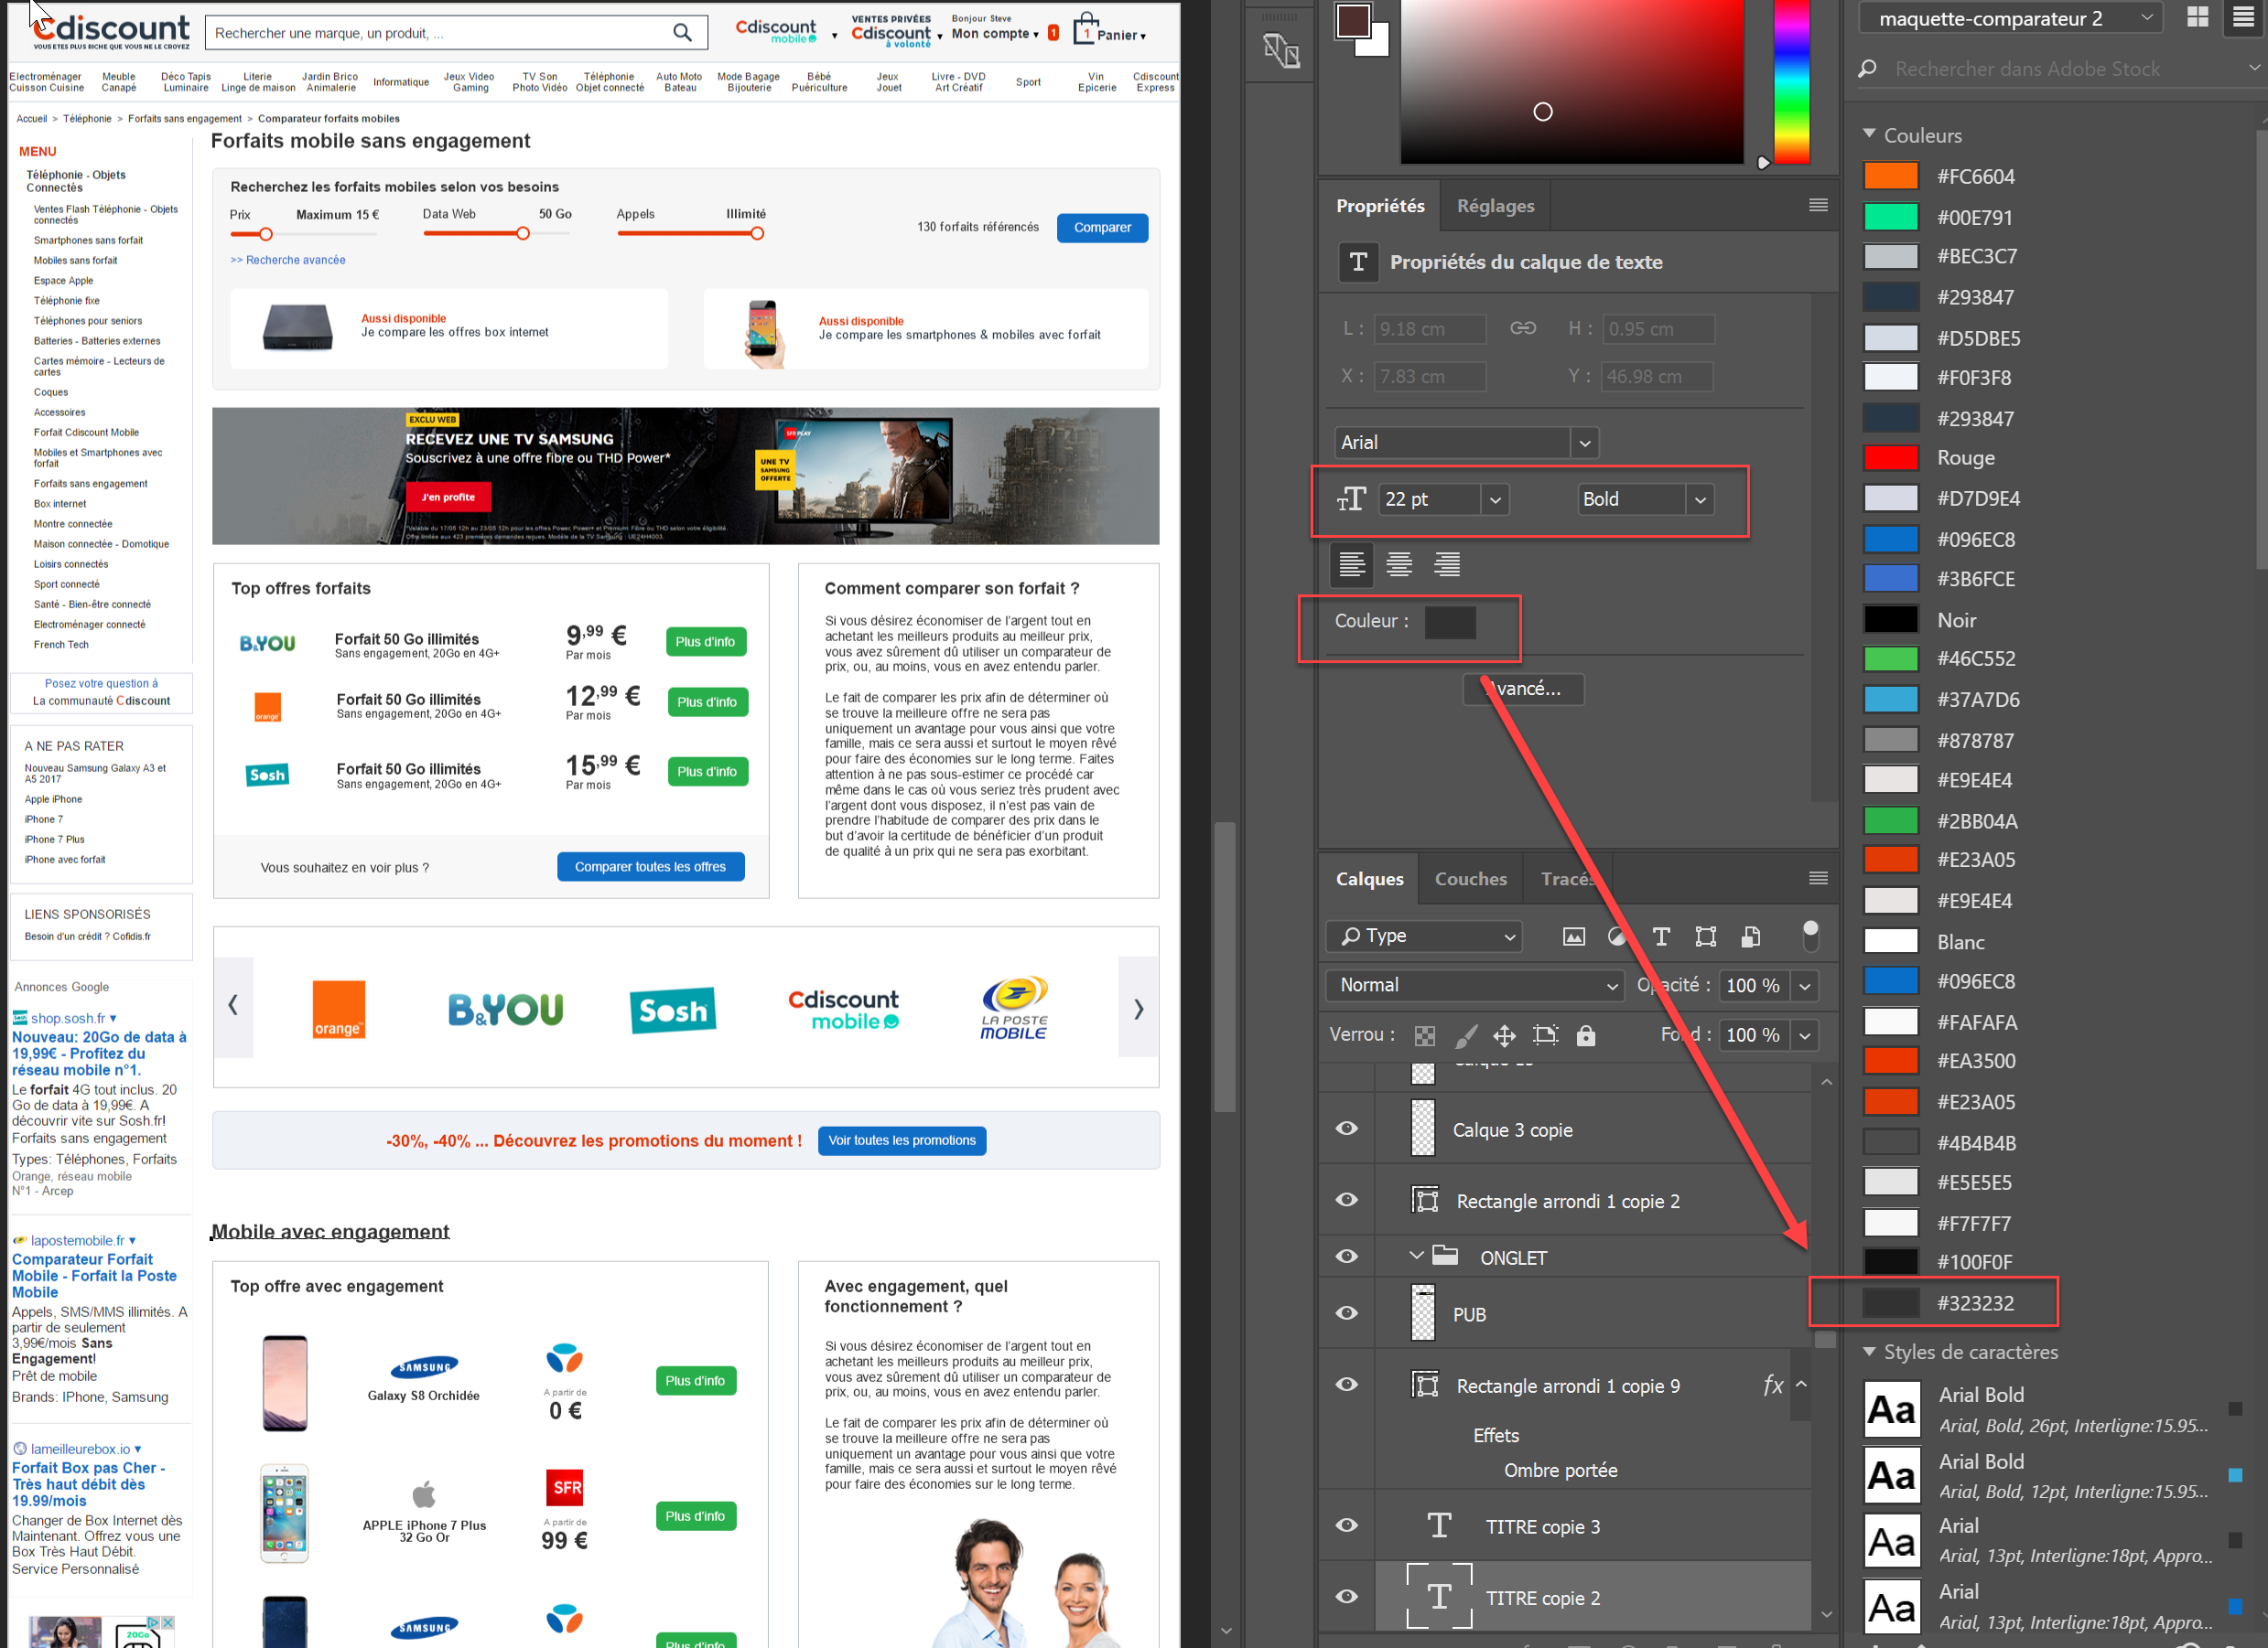

* Il y a des fautes d’orthographes et des omissions dans le texte. Cf ci-dessous. Attention à bien regarder le psd.

~~A : Forfaits~~

~~B : forfaits (et pas offres)~~

~~C : manque les majuscules~~

~~D : mobiles~~

~~E, J : la virgule est systématiquement mal placée, on la colle au mot à gauche et on met un espace après~~

~~F : Le bouton « Plus d’infos » n’est pas toujours le même, des fois écrit avec « s », des fois sans. Il faut choisir par principe d’homogénéité. De plus, cela impacte la taille du bouton qui n’est plus la même.~~

~~G : Manque le bloc titre « Mobile avec engagement »~~

~~H : ce n’est pas le bon logo (samsung et pas B&YOU) + Orchidée (avec un « e »)~~

~~I : Manque le bloc titre « Abonnement internet ADSL, Fibre et 4G »~~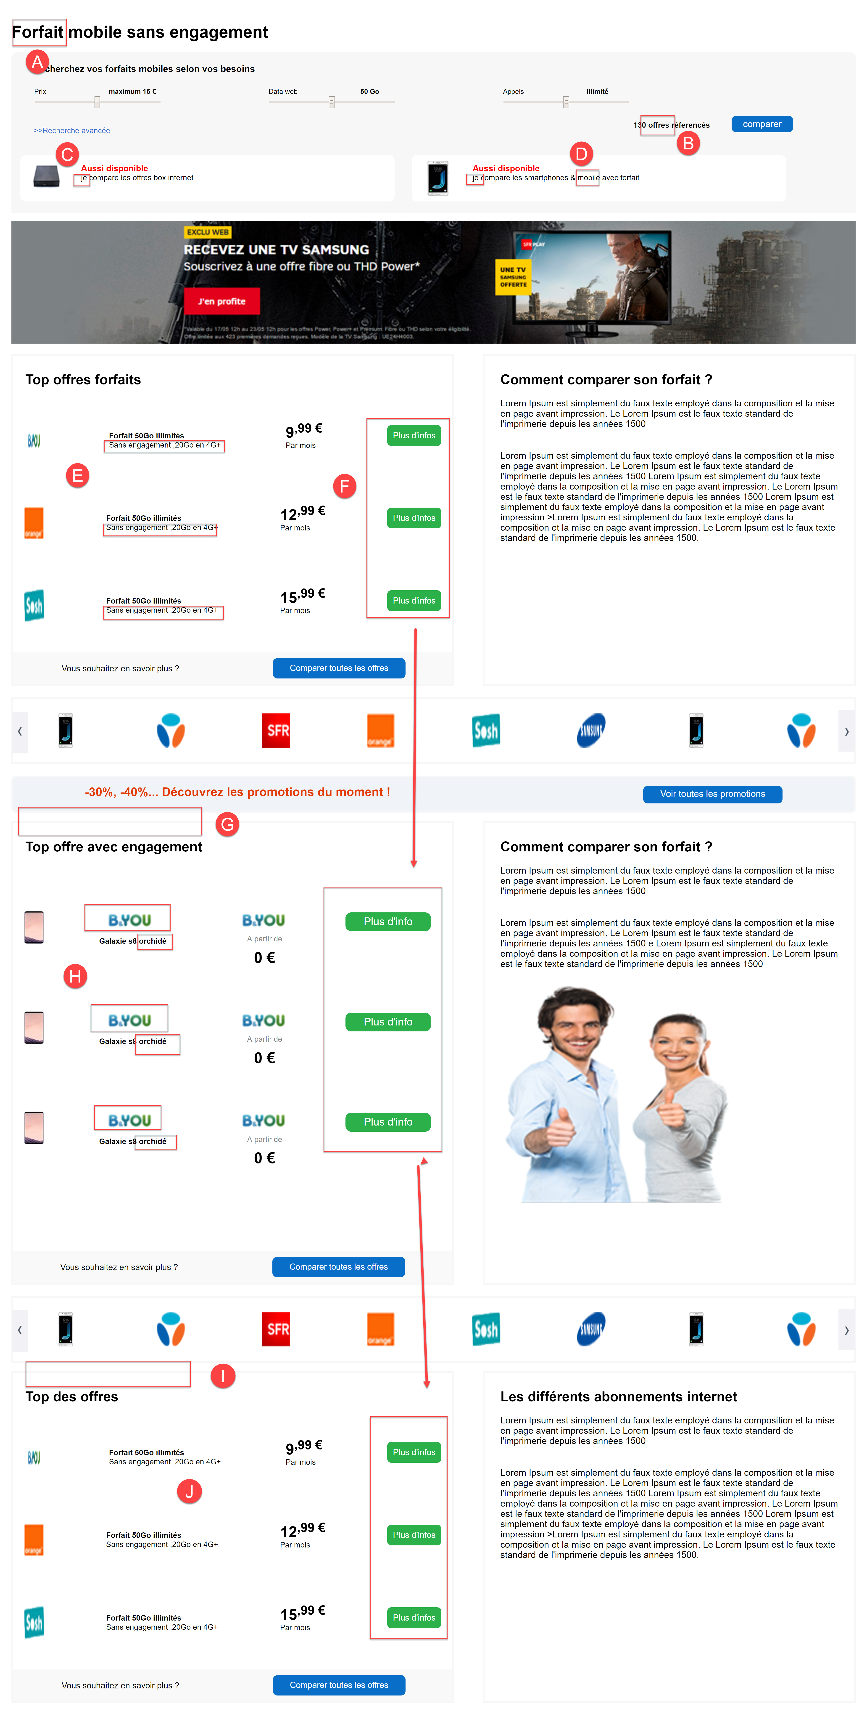

## Disposition et éléments

A : Les barres et curseurs de la recherche en haut de page ne sont pas les bons, à faire coïncider avec le design demandé par le client. > EN COURS

~~B : De même pour la disposition de la ligne « x forfaits référencés » + bouton « comparer : ils doivent être alignés sur la ligne des curseurs~~

~~C : La couleur de trait des cadres des blocs n’est pas la bonne : elle doit être grise alors qu’un rose a été appliqué (seul le fond de certains cadres est rose, pas le contour)~~ ~~Il manque une bordure dans le style pour les cadres avec un fond grisé. Comme pour les cadres à fond blanc, il faut mettre la même bordure.~~

~~D : Il y a un peu trop de blanc entre les lignes et les colonnes des éléments des Top offres~~

E : les images sont trop petites et ne sont pas les bonnes ~~+ les 2 cadres doivent être justifiés dans le grand cadre (même écart à droite et à gauche entre les bords du grand cadre)~~ > PB

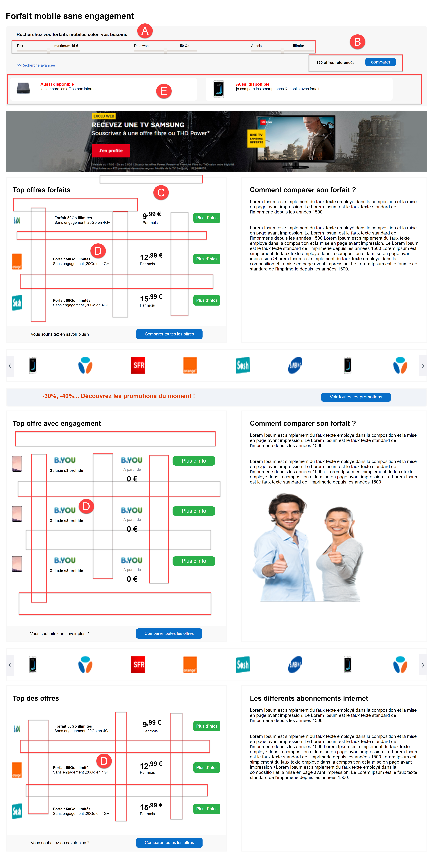

**MAJ 02/08/2017 :**

* **~~Dans Top offres forfaits : le logo Orange est trop gros par rapport aux autres logos.~~**
* **Dans Top offre avec engagement :**
  + **~~Manque le « s » à « offre »~~**
  + **~~Les logos sont trop gros~~**
* **Dans le cadre « Avec engagement, quel fonctionnement ? » la photo des deux personnes est trop à droite, trop petite (elle doit aller jusqu’en bas du cadre) et toujours déformée (aplatie). Il faut l’agrandir pour qu’elle remplisse au maximum l’espace dans le cadre tout en gardant les proportions. > GB**
* **~~Dans Abonnement ADSL,…, le texte est faux : ce n’est pas Top offres forfaits mais Top des offres.~~**
* **~~Les centimes des prix sont beaucoup trop grands par rapport aux euros > cf psd.~~**

# PROMO.HTML

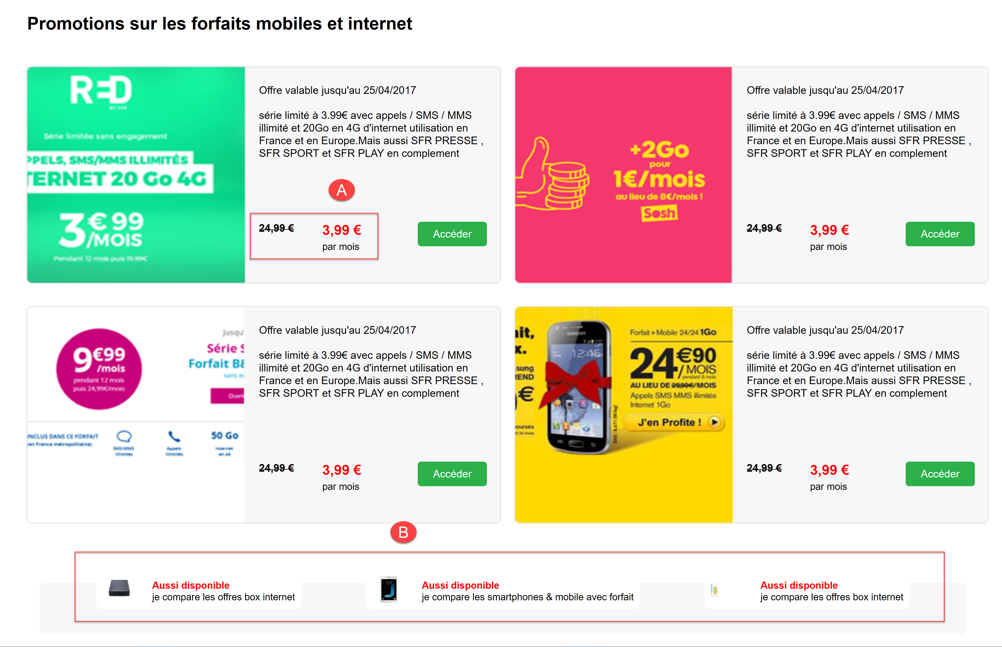

Cf psd client :

~~A : - Le prix barré doit être au-dessus du nouveau prix. Là il n’y est jamais, même en format mobile.~~

* ~~Les polices sont trop petites, surtout pour le nouveau prix~~

B : - les icônes sont trop petites > PB

* Texte : majuscules, erreur texte sur la carte sim, mobiles avec un « s » > EN COURS
* Ordre : inversion des blocs avec forfait et sans forfait > EN COURS
* Ce ne sont pas les bonnes icônes > EN COURS

**MAJ 08/08/17 :**

**C : Les images sont toujours déformées… > soit les images ne sont pas déformées mais le texte sort du cadre, soit le texte reste dans le cadre mais les images sont déformées…. PB**

**~~D : Le texte ne doit pas toucher le cadre à droite~~**

**~~E : Pas d’espace devant les virgules~~**

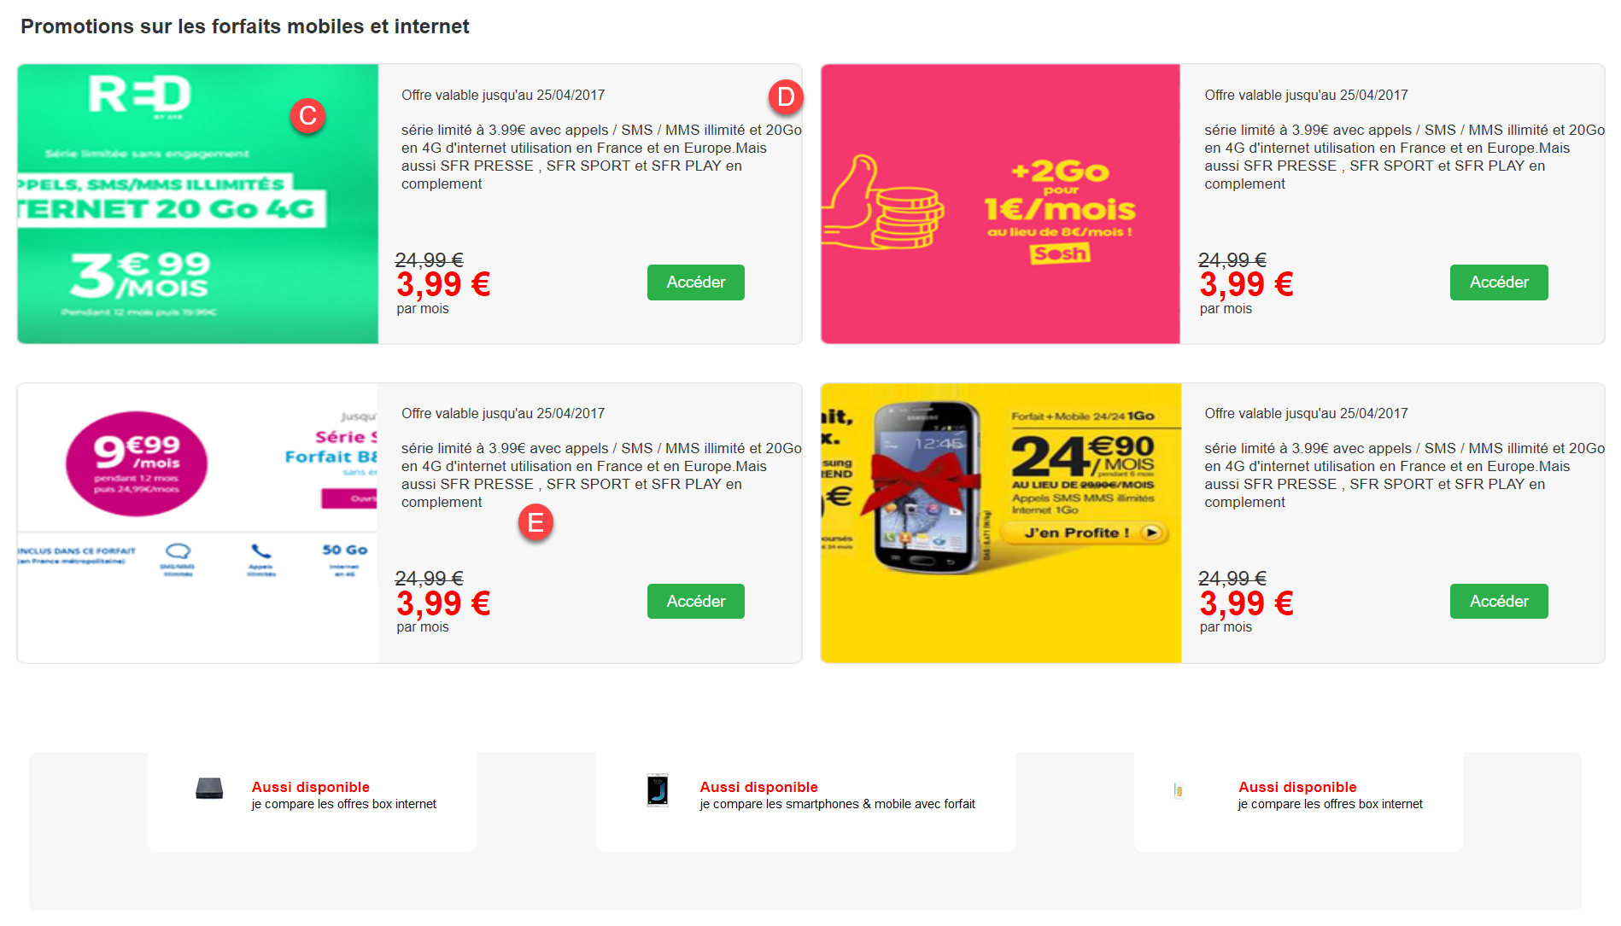

# OPERATEURBYORANGE.HTML

Mêmes remarques que pour la page HOME.HTML

* ~~Les centimes sont trop gros par rapport aux euros et doivent être alignés en haut~~
* ~~La couleur n’est pas la bonne, ce n’est pas du noir : cf ci-dessous la couleur de texte utilisée par le client, indiquée par photoshop (ainsi que la taille).~~
* ~~Il y a des fautes d’orthographes et des omissions dans le texte. Cf ci-dessous. Attention à bien regarder le psd.~~

~~A : pas le bon titre~~

~~B : manque majuscule à Galaxy + faute d’orthographe + mauvaise police~~

~~C : Le bouton « Plus d’infos » n’est pas toujours le même, des fois écrit avec « s », des fois sans. Il faut choisir par principe d’homogénéité.~~

~~D : la virgule est systématiquement mal placée, on la colle au mot à gauche et on met un espace après + textes et prix trop petits~~

~~E : trop de blancs entre les lignes et les colonnes~~

~~F : les 2 blocs Vous souhaitez en savoir plus ? ne sont pas alignés Le début de la phrase « Vous souhaitez en voir plus ? » doit être aligné à gauche par rapport aux lignes de texte du dessus.~~

~~G : les contours des cadres doivent être gris Il manque une bordure dans le style pour les cadres avec un fond grisé. Comme pour les cadres à fond blanc, il faut mettre la même bordure.~~

~~H : icônes trop petites~~

~~I : textes et icônes décalés + mauvaise justification du texte (doit être centré, là est aligné à gauche)~~

~~J : le texte doit être collé au bouton~~

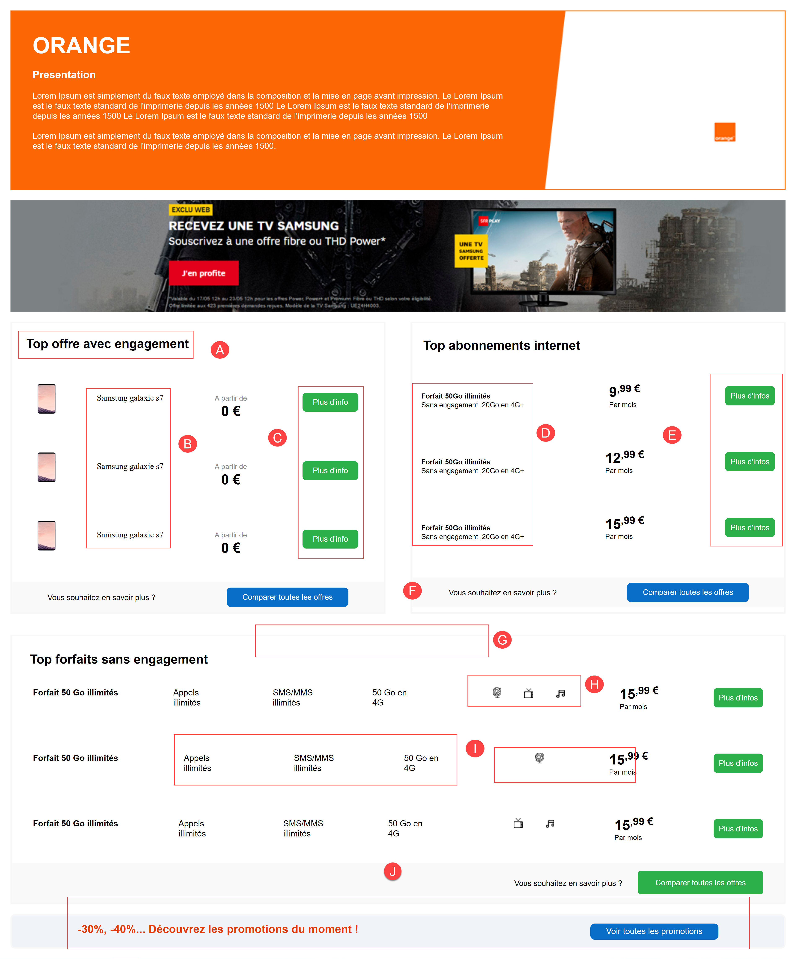

**MAJ 02/08/2017 :**

* **Mauvais alignement : le début de la phrase « Vous souhaitez en savoir plus ? » doit être aligné avec le début des lignes du dessus Forfait 50Go ~~+ le côté droit du bouton « Comparer toutes les offres » doit être aligné avec le début des prix :~~**

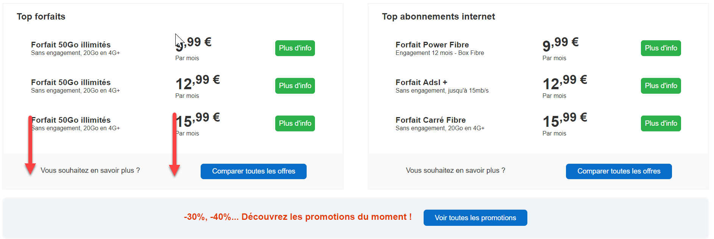

# OPERATEUR.HTML

Idem que 4.

# FORFAITPLUS.HTML

EN COURS DE FUSION AVEC PAGE FORFAITMOBILE

* ~~Mauvaise couleur texte~~

~~A : Pas le bon titre~~

B : ~~Contours de cadre : mauvaise couleur Il manque une bordure dans le style pour les cadres avec un fond grisé. Comme pour les cadres à fond blanc, il faut mettre la même bordure.~~

C : Pas le bon design curseurs > EN COURS

D : Manque un champ de recherche : Options indispensables + lien Recherche classique sous les champs de recherche > EN COURS + cases à cocher dans liste déroulante > PB

E : ~~Erreur « forfaits » et pas « offres » + texte et bouton doivent alignés sur la même ligne que les curseurs bouton Comparer, ajouter majuscule > EN COURS~~

~~F : Pas la bonne couleur de cadres et de lignes pour le tableau = les contours sont plus foncés que la couleur du contenant + la couleur de fond du cadre de l’entête des colonnes (f0efef) ne doit pas être de la même couleur que le fond du cadre supérieur (f7f7f7) (cf psd)~~

~~G : trop de blancs entre le texte et le cadre (les 6 premières colonnes)~~

~~H : manque des logos~~

I : ~~manque les filtres sur les entêtes de colonnes~~ Les icônes des filtres ne sont pas tous les mêmes (flèches trop espacées) > PB

~~J : icônes trop petites~~

K : ~~taille du prix trop petite Les centimes sont trop gros par rapport aux euros et doivent être alignés en haut~~

~~L : les logos doivent tous être de la même taille~~

~~M : orthographe : accent sur le 2~~~~e~~ ~~« e » de « précédente »~~

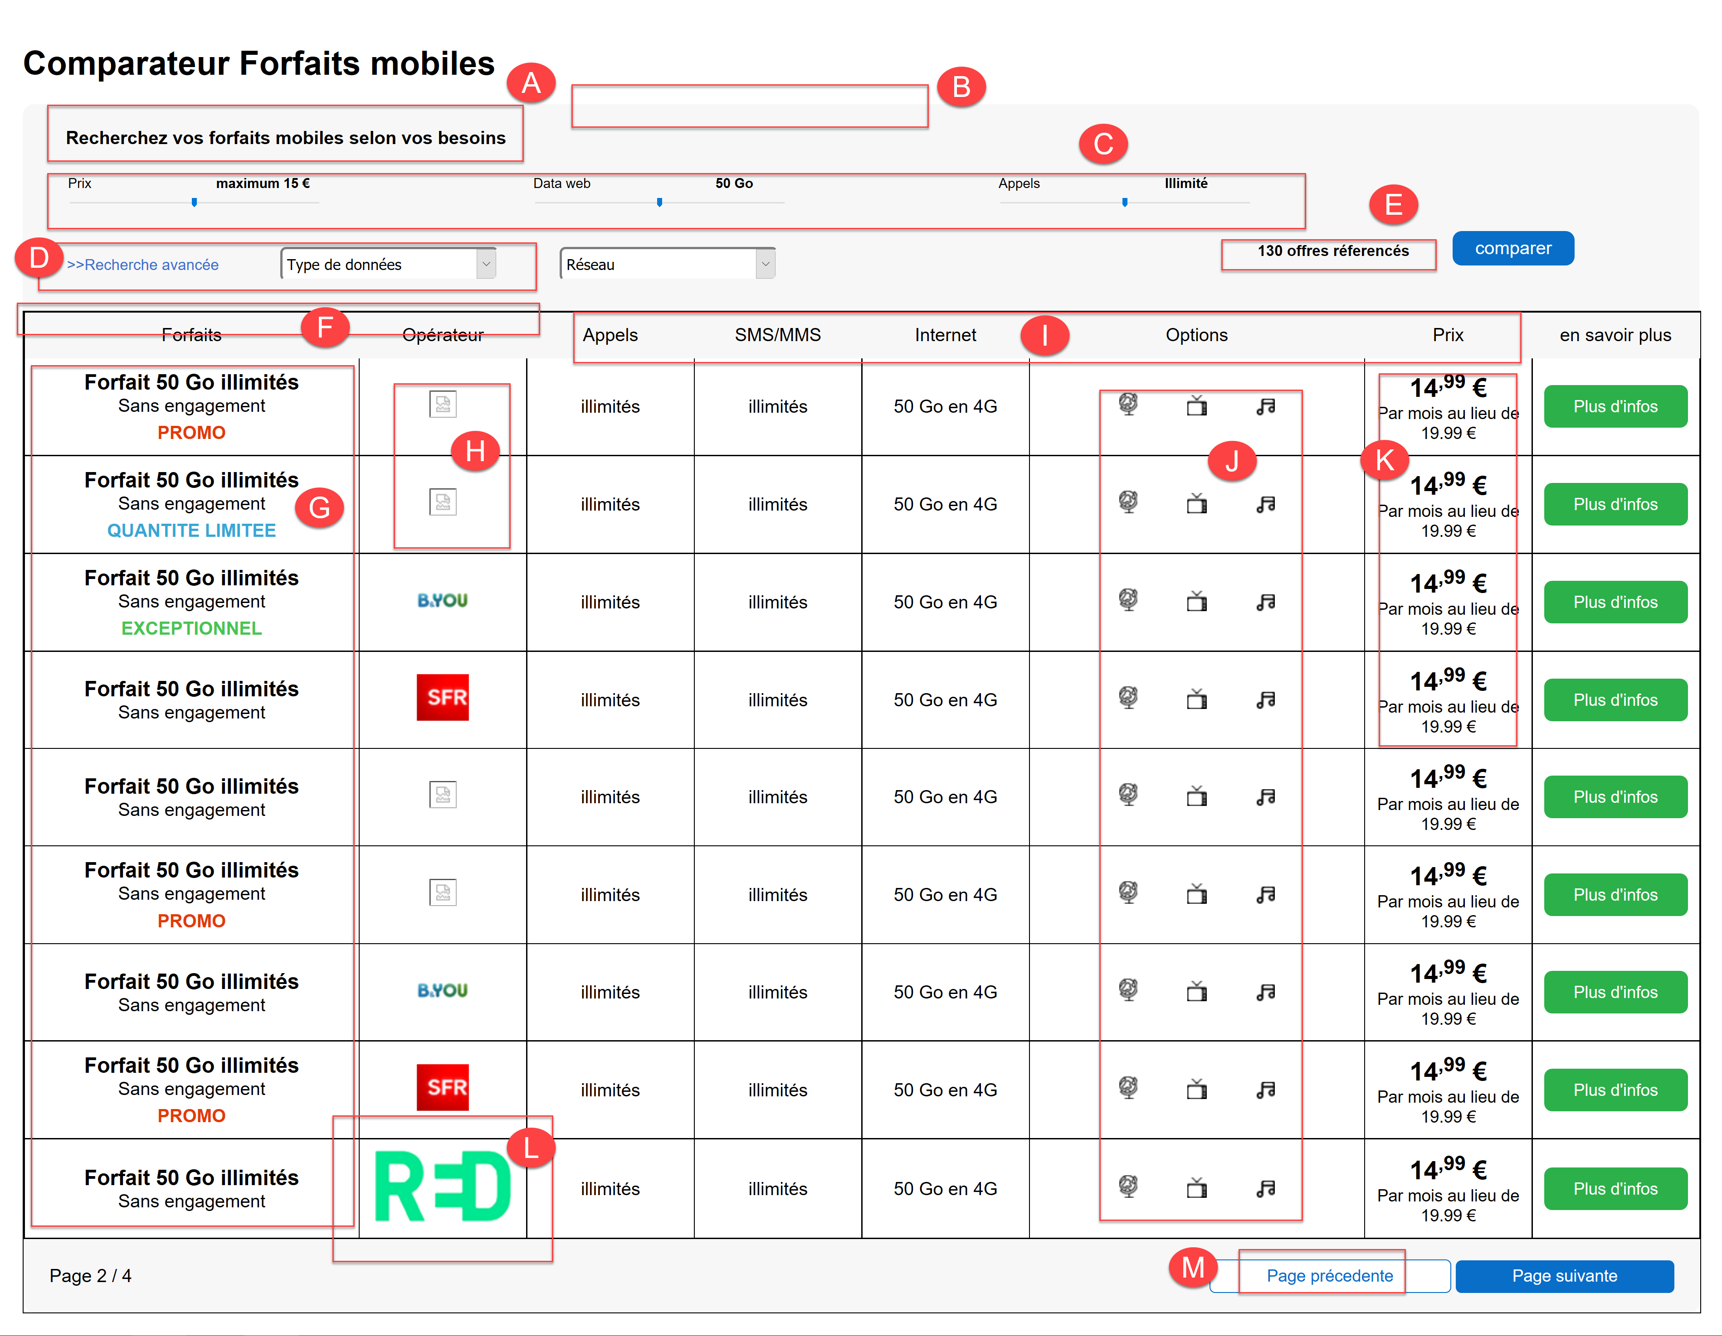

**~~MAJ 08/08/17 :~~**

* **~~Colonne Internet : en mode desktop, le texte est sur 2 lignes, avec la valeur, en mb/s ou Go, justifiée sous le nom (FIBRE, ADSL, 4G…)~~**

**~~MAJ 11/08/17 :~~**

* **~~Les champs de recherche ne doivent pas être collés aux entêtes de colonnes dessous + le lien Recherche doit être en dessous des champs pas à côté + manque toujours un champ…~~**

# FORFAITMOBILE.HTML

**Idem que 6. Cf copie-écran**

* ~~Mauvaise couleur texte~~

~~A : Pas le bon titre~~

B : ~~Contours de cadre : mauvaise couleur Il manque une bordure dans le style pour les cadres avec un fond grisé. Comme pour les cadres à fond blanc, il faut mettre la même bordure.~~

C : Pas le bon design curseurs

~~D : Manque un champ de recherche : Options indispensables + lien Recherche classique sous les champs de recherche~~

E : ~~Erreur « forfaits » et pas « offres » + texte et bouton doivent alignés sur la même ligne que les curseurs bouton Comparer, ajouter majuscule~~

~~F : Pas la bonne couleur de cadres et de lignes pour le tableau = les contours sont plus foncés que la couleur du contenant + la couleur de fond du cadre de l’entête des colonnes (f0efef) ne doit pas être de la même couleur que le fond du cadre supérieur (f7f7f7) (cf psd)~~

~~G : trop de blancs entre le texte et le cadre (les 6 premières colonnes)~~

~~H : manque des logos~~

I : ~~manque les filtres sur les entêtes de colonnes~~ Les icônes des filtres ne sont pas tous les mêmes (flèches trop espacées)

J : icônes trop petites

K : ~~taille du prix trop petite Les centimes sont trop gros par rapport aux euros et doivent être alignés en haut~~

~~L : les logos doivent tous être de la même taille~~

~~M : orthographe : accent sur le 2~~~~e~~ ~~« e » de « précédente »~~

**~~MAJ 08/08/17 :~~**

* **~~Colonne Internet : en mode desktop, le texte est sur 2 lignes, avec la valeur, en mb/s ou Go, justifiée sous le nom (FIBRE, ADSL, 4G…)~~**

# BOX.HTML

**Idem que 6. Cf copie-écran**

* ~~Mauvaise couleur texte~~

~~A : Faute d’orthographe dans le titre : « abonnements » (2 « n »)~~

~~B : Contours de cadre : mauvaise couleur. Les contours sont plus foncés que la couleur du contenant cf psd~~

C : Pas le bon design curseurs

~~D : Manque un champ de recherche : Options indispensables + lien Recherche classique sous les champs de recherche~~

E : ~~Erreur « forfaits » et pas « offres » + texte et bouton doivent alignés sur la même ligne que les curseurs bouton Comparer, ajouter majuscule~~

~~F : Pas la bonne couleur de cadres et de lignes pour le tableau = les contours sont plus foncés que la couleur du contenant + la couleur de fond du cadre de l’entête des colonnes (f0efef) ne doit pas être de la même couleur que le fond du cadre supérieur (f7f7f7) (cf psd)~~

~~G : trop de blancs entre le texte et le cadre (les 6 premières colonnes)~~

H : ~~manque des logos~~

I : ~~manque les filtres sur les entêtes de colonnes~~ Les icônes des filtres ne sont pas tous les mêmes (flèches trop espacées)

~~J : icônes trop petites~~

K : ~~taille du prix trop petite Les centimes sont trop gros par rapport aux euros et doivent être alignés en haut~~

L ~~:~~ les logos doivent tous être de la même taille (logo Orange bien trop grand par rapport aux autres par ex.) > PB

~~M : orthographe : accent sur le 2~~~~e~~ ~~« e » de « précédente »~~

**~~MAJ 08/08/17 :~~**

* **~~Colonne Internet : en mode desktop, le texte est sur 2 lignes, avec la valeur, en mb/s ou Go, justifiée sous le nom (FIBRE, ADSL, 4G…)~~**

# MOBILE.HTML

* ~~Mauvaise couleur texte~~
* ~~Taille prix trop petite~~

~~A : Contours de cadre + contours tableau : mauvaise couleur~~

B : Pas le bon design curseurs

~~C : Erreur « forfaits » et pas « offres » + texte et bouton doivent alignés sur la même ligne que les curseurs~~

D : manque le filtre sur les entêtes de colonnes (Modèle)

~~E : icônes beaucoup trop petites~~

~~F : trop de blanc entre le texte/icônes et~~ le cadre

~~G : la première ligne est décalée par rapport aux autres~~

~~H : les éléments de cette colonne sont alignés en haut de cadre au lieu d’être centrés comme les autres~~

~~I : orthographe : accent sur le 2~~~~e~~ ~~« e » de « précédente »~~

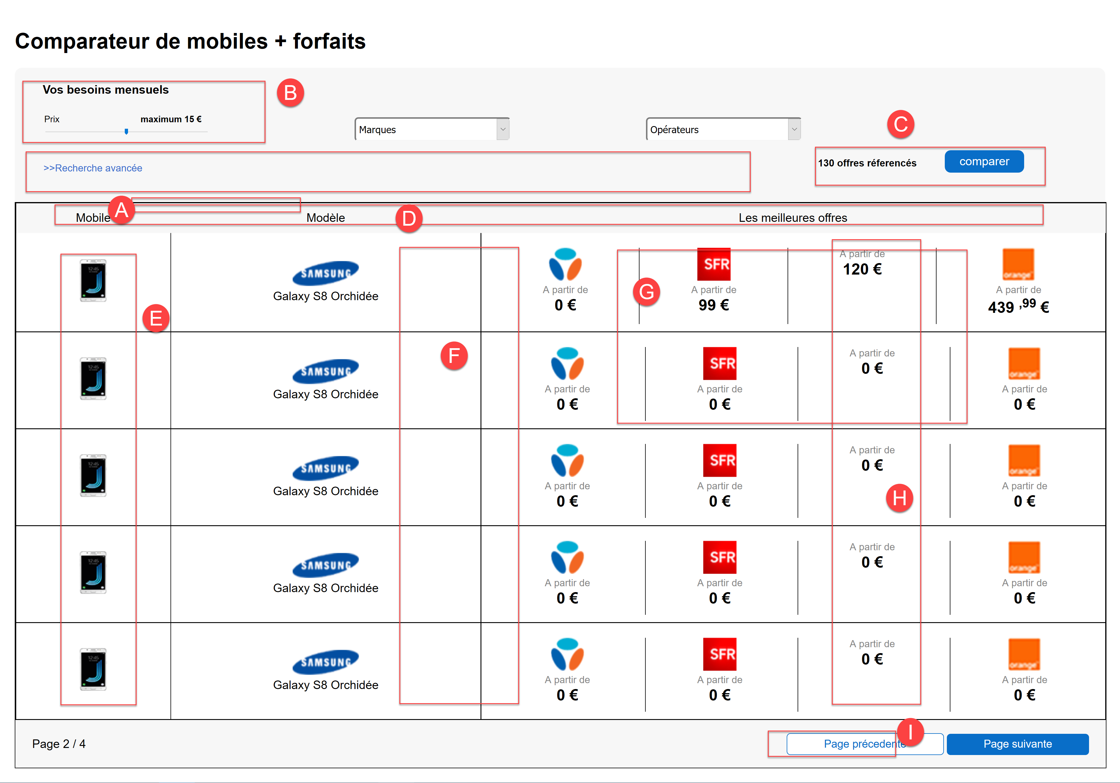

**~~MAJ 11/08/2017 :~~**

* **~~Il manque les logos dans la 4~~~~e~~ ~~colonne~~**

# FICHE_PRODUIT.HTML

A : Dans les 3 cadres, il n’y a pas la même marge à gauche. Il faut que ce soit pareil partout (trop de marge pour le 1er, pas assez pour le 3e au niveau du titre mais trop au niveau des images…). > EN COURS

B : Design curseurs à faire

C : Faute d’orthographe : une offre est féminin donc « meilleures » (avec un « e ») > EN COURS

D : les lignes « Voir toutes les offres » et « Comparez aussi…. » doivent être alignées > EN COURS

~~E : le logo Sosh est déformé~~

~~F : trop d’espace~~

~~G : les lignes sont trop collées entre elles~~

H : ~~ni la police ni la taille ne sont bonnes + pas d’espace avant la virgule + le haut des centimes doit être aligné au haut des euros~~

~~I : trop d’espace~~

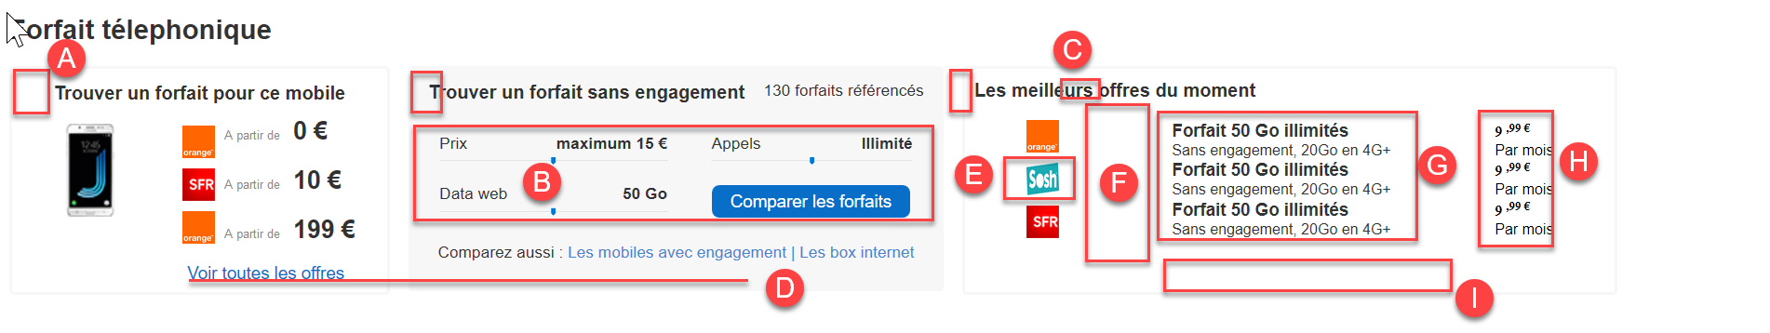

# PRODUIT.HTML

A : Dans les 2 cadres, il n’y a pas la même marge à gauche. Il faut que ce soit pareil partout (trop de marge pour le 1er)

~~B : La liste est verticale, pas horizontale~~

C : les lignes de texte doivent être alignées > EN COURS

D : design curseurs à faire

